# Yêu cầu bài thực hành:

1. Bạn hãy chạy tất cả các lệnh hướng dẫn ở trên và chụp lại màn hình kết quả.

Tạo file connect.php

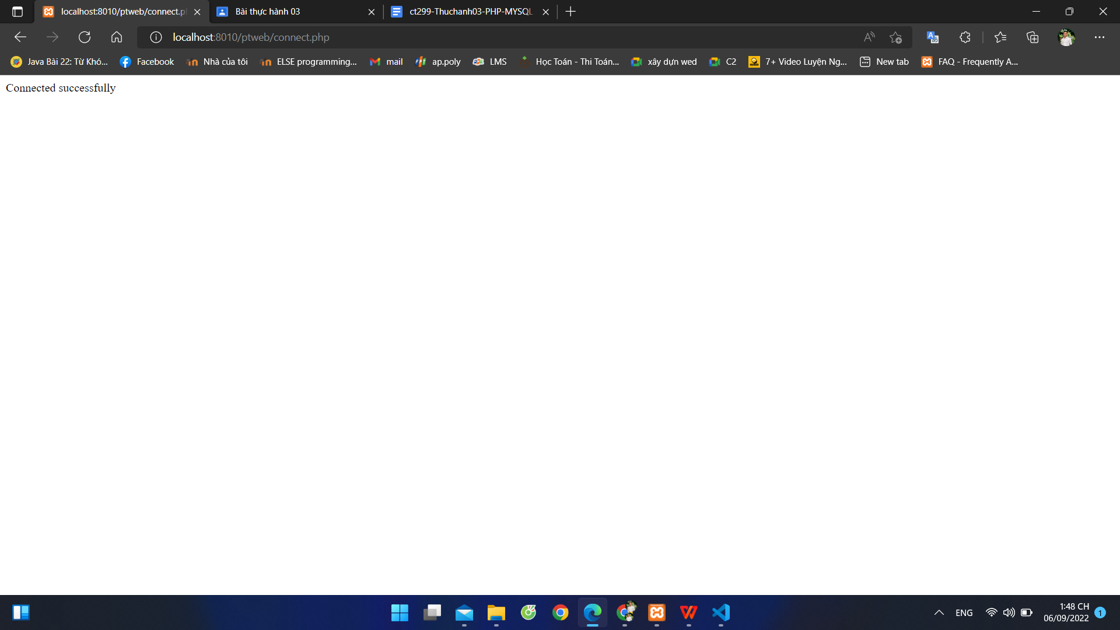

Tạo file con_db.php

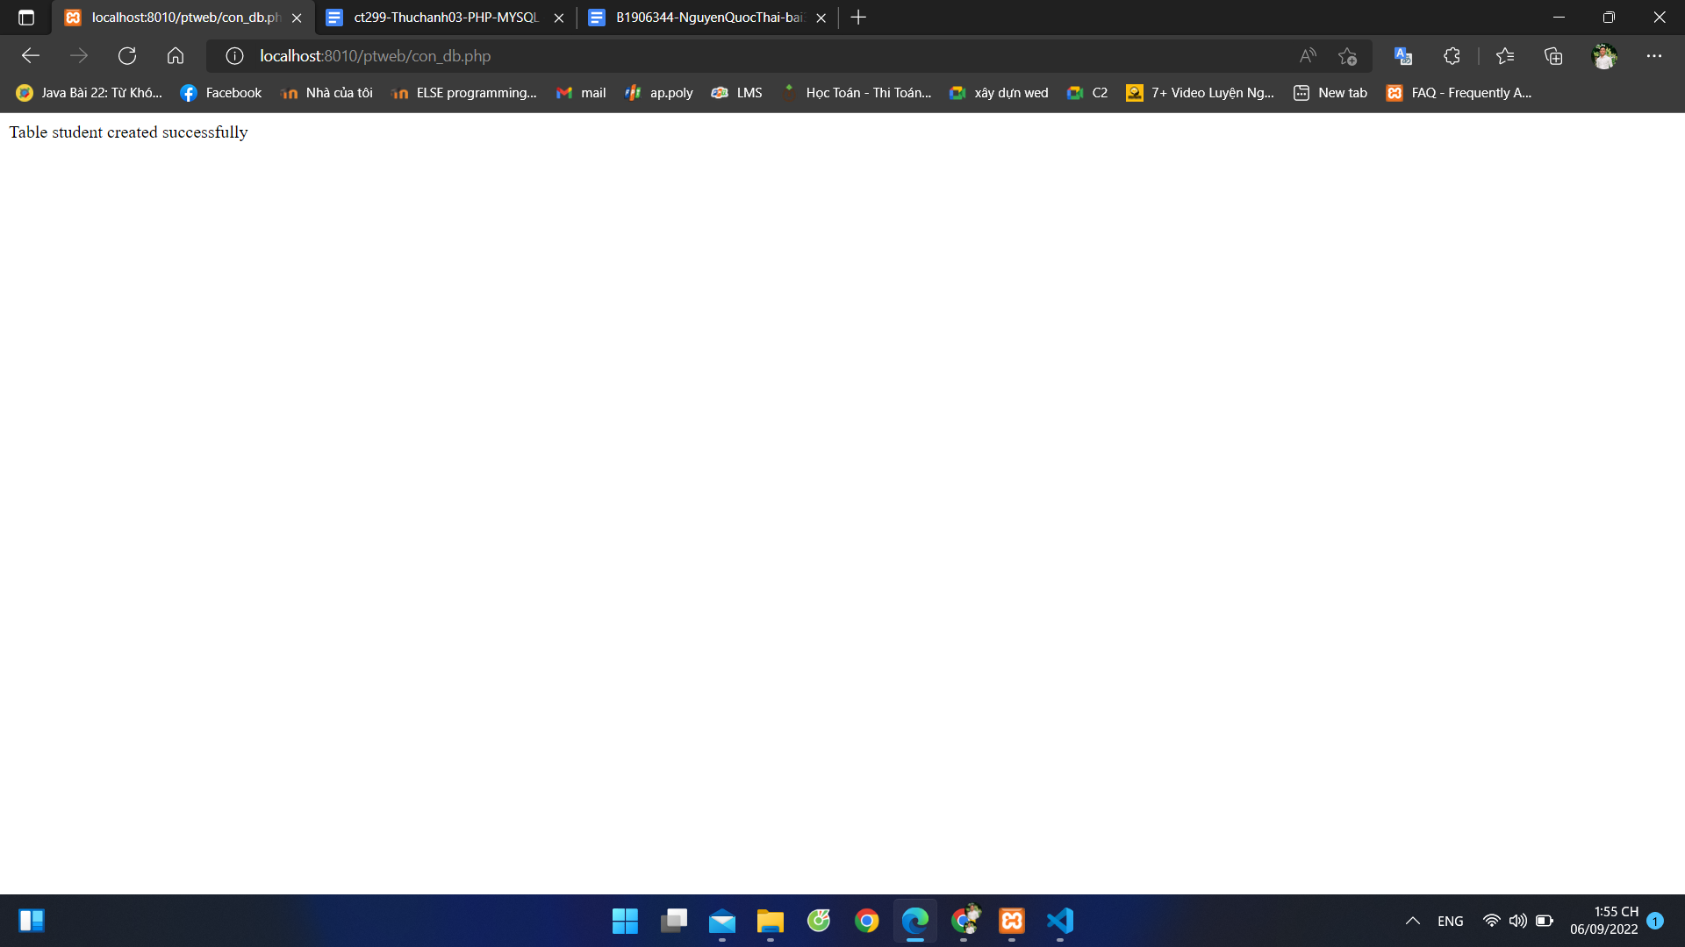

Tạo file taidulieu_bang.php

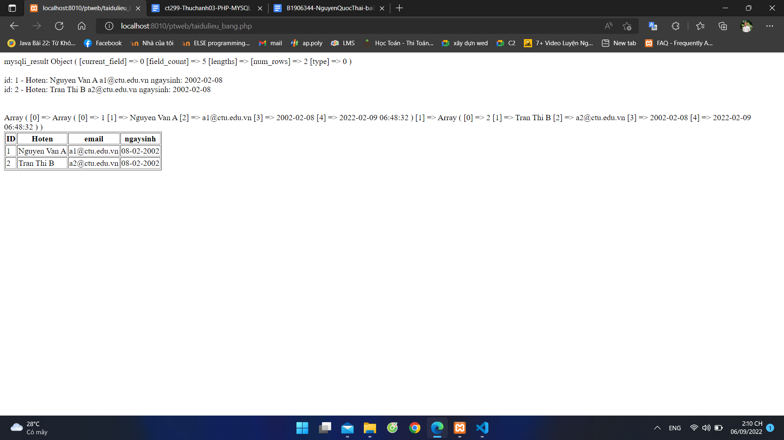

Tạo from đăng nhập

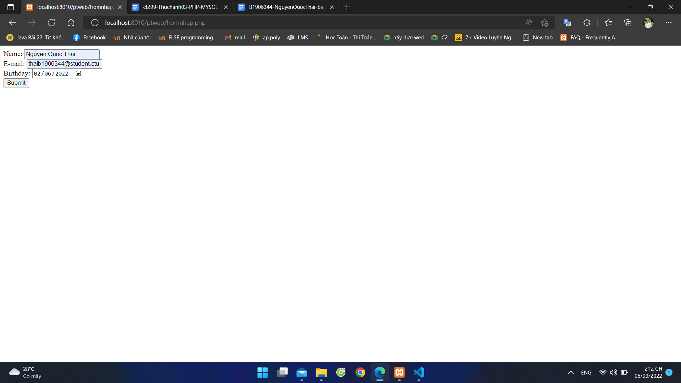

Tạo php xử lý lưu và chạy lại fromnhap.php

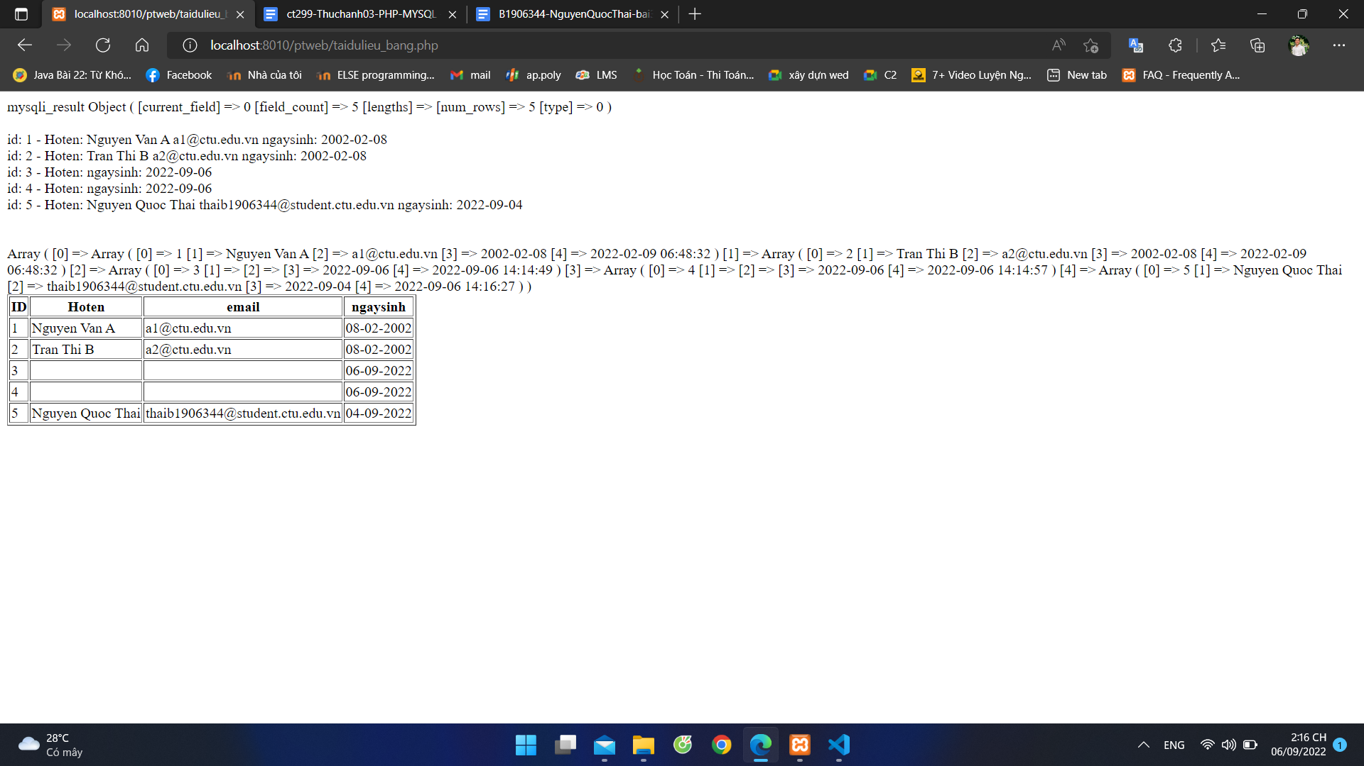

Tạo file taidulieu_bang1

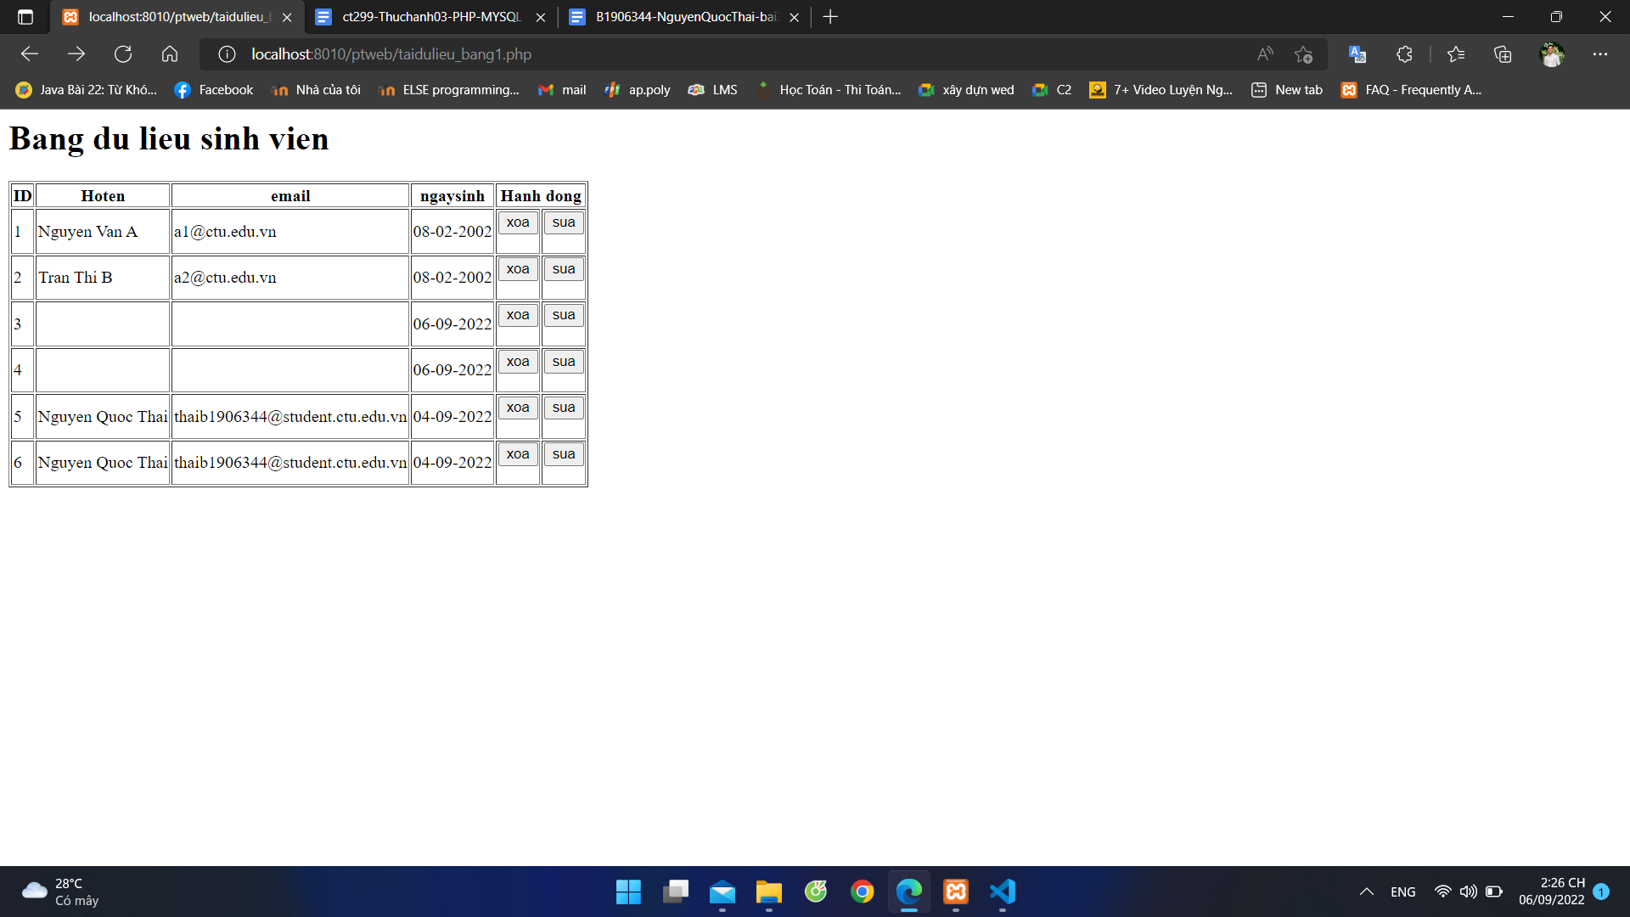

Tạo và chạy file sửa

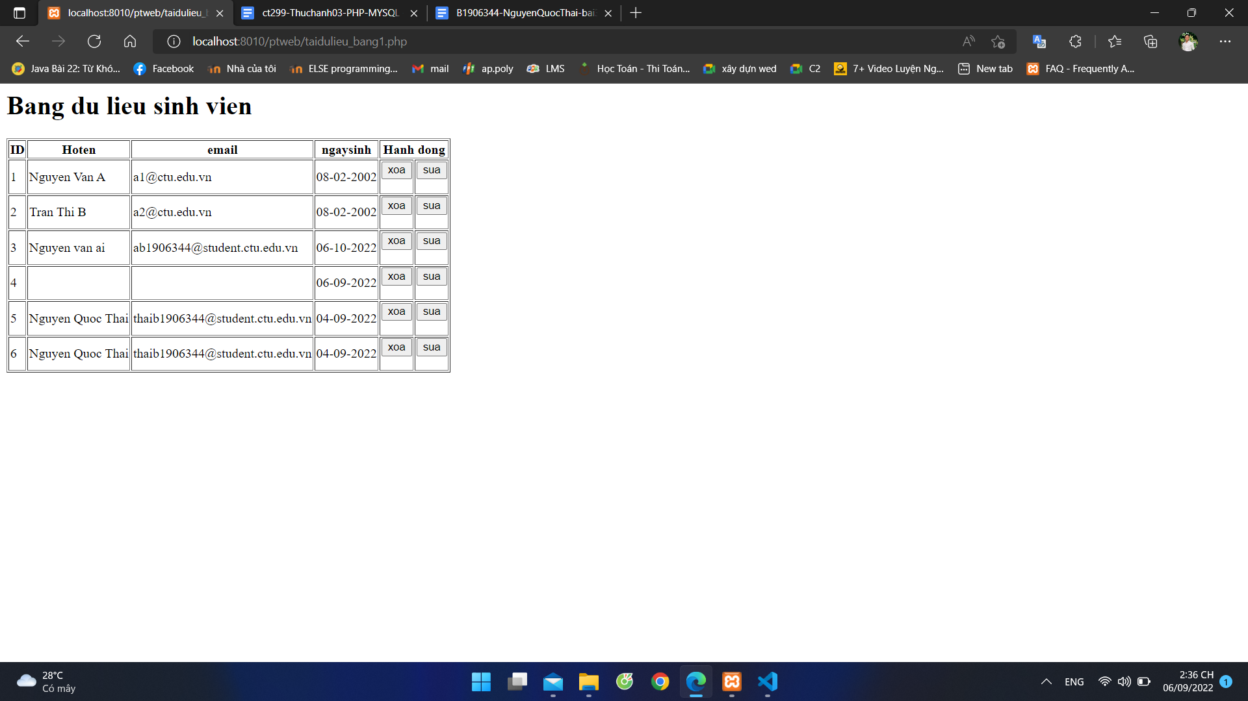

Tạo và chạy file xoa.php

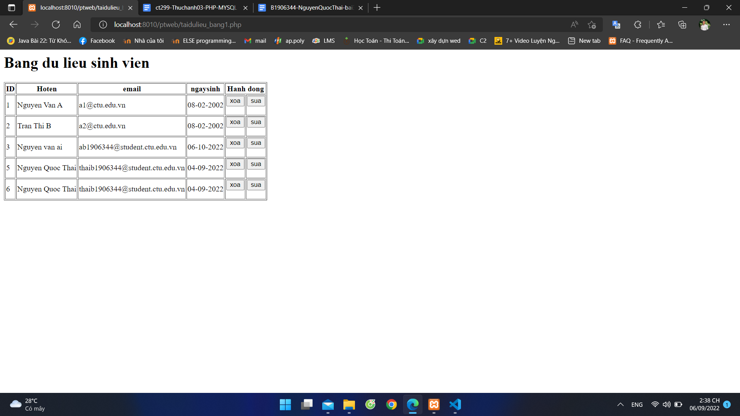

1. Từ code kết nối với MySQL, bạn hãy tìm và trình bày code kết nối với các hệ quản trị CSDL khác như Oracle, SQL server, SQLite.
2. Cho biết class **mysqli** để hỗ trợ thực hiện những điều gì. Hãy liệt kê và mô tả các phương thức trong class mysqli (tham khảo ở [1] hoặc các tài liệu khác mà bạn tìm được).

* - MySQLi là viết tắt của MySQL Improved là một thư viện của PHP. Khác với thư viện của MYSQL, MYSQLi hỗ trợ Transaction, Prepare statement, Multiple satement… Thông thường MySQLi phải thao tác trên những dạng MYSQL hỗ trợ những điều trên như MySQL dạng INNODB.
* - Các phương thức trong class MySQLi:
* Hàm mysqli_connect được sử dụng để kết nối với một MySQL database server. Cú pháp : $db_handle=mysqli_connect($db_server_name, $db_user_name, $db_password);
* Giải thích cú pháp của hàm mysqli_connect:
* · $db_handle là biến sử dụng để kết nối với cơ sở dữ liệu
* · Mysqli_connect(…) là hàm cho phép php kết nối với CSDL
* · $server_name là tên hoặc địa chỉ IP của hosting MySQL Server
* · $user_name là giá trị user name trong MySQL server
* Hàm mysqli_affected_rows() : trả về số hàng bị ảnh hưởng trong hoạt động MySQL trước đó.
* Hàm mysqli_autocommit() : bật hoặc tắt các sửa đổi cơ sở dữ liệu tự động cam kết.
* Hàm mysqli_change_user() : thay đổi người dùng của kết nối cơ sở dữ liệu được chỉ định.
* Hàm mysqli_character_set_name() : trả về bộ ký tự mặc định cho kết nối cơ sở dữ liệu.
* Hàm mysqli_close() : đóng kết nối cơ sở dữ liệu đã mở trước đó.
* Hàm mysqli_debug() : thực hiện các thao tác gỡ lỗi.
* Hàm mysqli_errno() : trả về mã lỗi cho lần gọi hàm gần đây nhất.
* Hàm mysqli_info() : trả về thông tin về truy vấn cuối cùng được thực thi.
* Hàm mysqli_kill() : yêu cầu máy chuỗi hủy 1 chuỗi MySQL.
* Nguồn: <https://vzn.vn/lap-trinh-php/cac-ham-mysqli-trong-php/>

1. Trong tập tin connect.php, Bạn hãy cho biết ý nghĩa của phương thức die() và cách dùng.

* Die() dùng để thoát khỏi chương trình.
* Các cách thể hiện die tương tự nhau: die.die() die(0) die(string): string sẽ được hiển thị trước khi thoát khỏi chương trình
* Khi dùng die() thì những dòng code bên dưới sẽ không được thực hiện

1. Trong tập tin taidulieu_bang.php có dùng phương thức fetch_assoc và fetch_all để lấy dữ liệu từ đối tượng $result. Ngoài 2 phương thức này, các bạn hãy liệt kê các phương thức khác trong **mysqli** có chức năng tương tự, và hãy chạy thử các phương thức này như các cách hiển thị dữ liệu cách 4, cách 5, cách 6… trong tập tin taidulieu_bang.php.

* Cú pháp : mysqli_fetch_assoc($result);
* $result là kết quả của truy vấn, là kết quả trả về của các hàm: mysqli_query(), mysqli_store_result() hoặc mysqli_use_result().
* Kết quả trả về: hàm sẽ trả về mảng kết hợp chứa thông tin của hàng kết quả.

1. Phương thức header trong hàm luu.php để di chuyển đến trang khác sau khi chúng ta thực hiện xong các hành động nào đó (như di chuyển đến trang chủ khi xong hành động sửa/xóa,...).Hãy mô tả chi tiết cách sử dụng, và công dụng của header (Tham khảo [2]).

* Mục đích : header() dùng để gửi 1 header http ở dạng thô.
* Header() phải được gọi trước khi gửi bất kỳ đầu ra thực tế nào, bằng các thẻ html thông thường, các dòng trống trong tệp hoặc từ php. Đây là một lỗi rất phổ biến khi đọc mã với các hàm include, hoặc require, hoặc một hàm truy cập tệp khác và có dấu cách hoặc dòng trống được xuất trước khi tiêu đề được gọi. Vấn đề tương tự cũng tồn tại khi sử dụng một tệp PHP/HTML.

1. Vào CSDL **qlsv**, bạn hãy viết lệnh tạo thêm 1 bảng sau để có thêm thông tin về chuyên ngành (kiểu dữ liệu các bạn tự cho sao cho phù hợp):

major(id, name_major)

Và thêm cột khóa ngoại *major_id* vào bảng student

student(id, fullname, email, birthday, *major_id*)

* 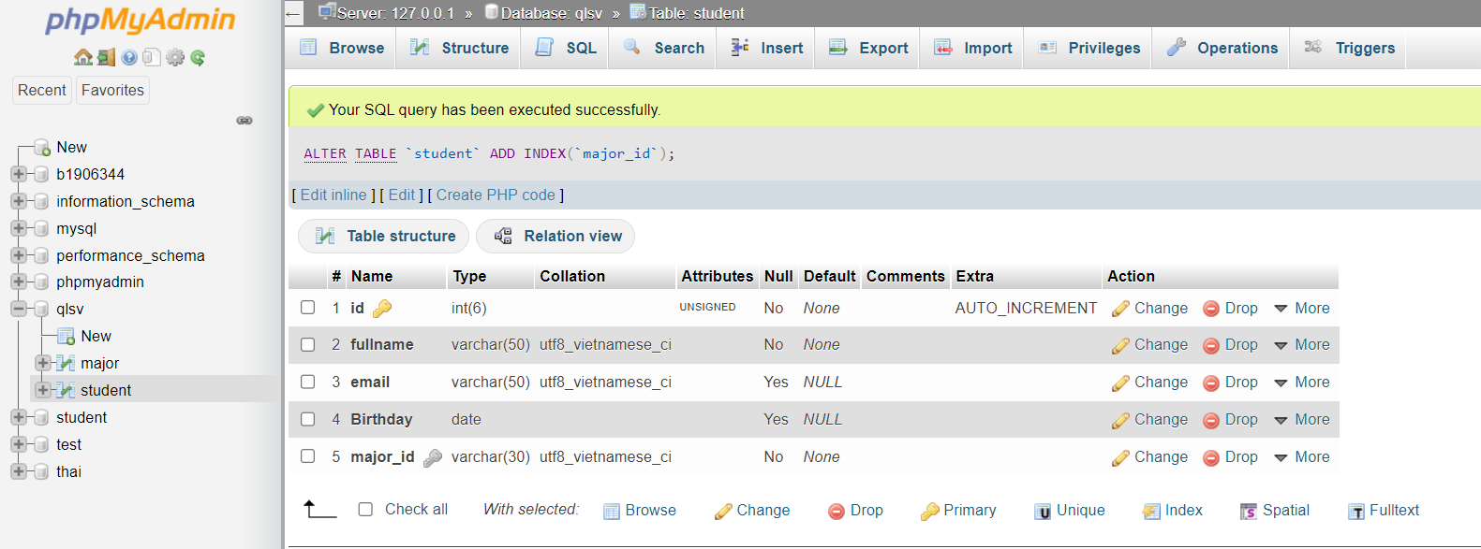

1. Tạo các tập tin major_index.php, major_add.php, major_edit (và major_edit_save.php để thực hiện hành động sửa trên csdl), major.xoa để có các trang hiển thị danh sách, thêm, sửa, xóa đối với bảng major. Gợi ý: Tham khảo taidulieu_bang1.php, form_sua.php, sua.php, xoa.php
2. Cập nhật lại taidulieu_bang1.php thêm hiển thị mã chuyên ngành và tên chuyên ngành tương ứng của sinh viên. Gợi ý: các bạn sửa câu lệnh sql kết nối thêm bảng chuyên ngành.
3. Cập nhật tương ứng ở tập tin formnhap.php, form_sua.php sau khi thêm phần nhập khóa ngoại dạng combobox lấy dữ liệu từ bảng major. Gợi ý: Select dữ liệu từ bảng major và đưa dạng list với tag option https://www.w3schools.com/tags/tag_option.asp

# Chú ý:

* Các bạn nộp file word: Đặt tên file: <mssv><hoten><bai3>.docx nộp lên classroom, kèm với các file code đã tạo (**ngoại trừ file word trả lời câu hỏi, các file còn lại các bạn nén vào file zip**).
* Mỗi câu các bạn trả lời bằng hình/trả lời dạng text tùy vào yêu cầu của câu hỏi, và ghi rõ số thứ tự câu hỏi mà bạn trả lời.
* Các bài phát hiện copy từ các bài của bạn khác sẽ không được tính điểm.
* *Chú ý: Các câu trả lời có tham khảo trên Internet phải trích dẫn link*

1. https://www.w3schools.com/php/php_ref_mysqli.asp
2. https://www.php.net/manual/en/function.header.php